МИНОБРНАУКИ РОССИИ

**ФЕДЕРАЛЬНОЕ ГОСУДАРСТВЕННОЕ БЮДЖЕТНОЕ ОБРАЗОВАТЕЛЬНОЕ УЧРЕЖДЕНИЕ**

**ВЫСШЕГО ОБРАЗОВАНИЯ**

**“ВОРОНЕЖСКИЙ ГОСУДАРСТВЕННЫЙ УНИВЕРСИТЕТ”**

Факультет *компьютерных наук*

Кафедра *программирования и информационных технологий*

**Техническое задание**

**«***Доска объявлений***»**

*09.03.04 Программная инженерия*

Заказчик ______________ *В.С. Тарасов* __.__.20__

Обучающийся _______________*М.Е. Новоточинов, 3 курс*

Воронеж 2020

# **Содержание**

**Содержание 2**

**1. Общие Сведения 3**

**1.1 Наименование Заказчика 3**

**1.2 Наименование Исполнителя 3**

**1.3 Основания для разработки 3**

**1.4 Плановые сроки начала и окончания работ 3**

**2. Назначения и цели создания 4**

**2.1 Назначение приложения 4**

**2.2 Цели создания приложения 4**

**2.2.1 С точки зрения заказчика: 4**

**2.2.2 С точки зрения пользователей: 4**

**3. Требования к приложению 5**

**3.1 Общие требования 5**

**3.2 Требования к структуре 7**

**3.3 Требования к безопасности 7**

**3.4 Функциональные требования 7**

**3.5 Требования к пользовательскому интерфейсу 8**

**3.6 Требования к надёжности 10**

**4. Состав и содержание работ по созданию системы 11**

**5. Порядок контроля и приёмки 12**

**6. Требования к документированию 13**

# **Общие Сведения**

## **1.1 Наименование Заказчика**

Ассистент Тарасов Вячеслав Сергеевич, кафедра программирования и информационный технологий.

1.2 Наименование Исполнителя

Студент Новоточинов Максим Евгеньевич, кафедра программирования и информационный технологий.

**1.3 Основания для разработки**

Необходимость заказчика в приложении для организации электронной доски объявлений.

* 1. Плановые сроки начала и окончания работ

Плановый срок начала работ – Февраль 2020г.

Плановый срок окончания работ – Июнь 2020 г.

1. **Назначения и цели создания**

**2.1 Назначение приложения**

Приложение будет состоять из веб-интерфейса. Приложение предназначено для размещения объявлений в интернете.

**2.2 Цели создания приложения**

Основными целями создания приложения:

**2.2.1** С точки зрения заказчика:

* Реализация товара через интернет

### **2.2.2** С точки зрения пользователей:

* Размещения объявлений
* Просмотр объявлений

1. **Требования к приложению**

**3.1 Общие требования**

Разрабатываемое приложение должно удовлетворять следующим требованиям:

* Возможность выполнения основных задач приложения:
* Регистрация новых пользователей
* Просмотр объявлений
* Размещение новых объявлений
* Создание интуитивно понятного пользовательского интерфейса

На рисунке ниже показана общая схема приложения и взаимодействие между его основными частями.

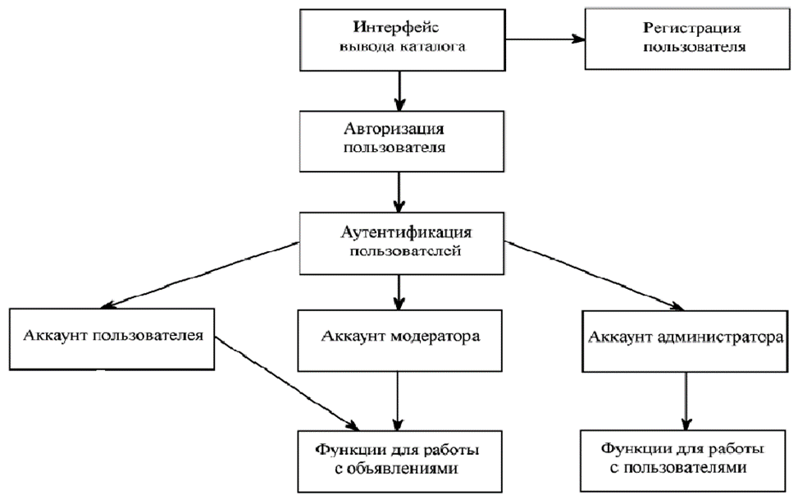

## 

## **3.2 Требования к структуре**

Приложение должно иметь архитектуру, основанную на шаблоне проектирования Web-API. Приложение будет делиться на серверную и клиентскую часть, общение которых происходит с помощью REST API.

Серверная часть требует реализации двух отдельных слоёв:

* База данных – данные необходимые для корректной работы приложения
* Бизнес-логика, реализуется на языке программирования PHP, является связующим элементом между бд и веб-интерфейсом. Выполняет действия и обрабатывает данные, вводимые пользователем. Также извлекает данные, необходимы для отображения на пользовательском интерфейсе.

Клиентская часть требует реализации веб-интерфейса через который пользователь сможет делать запрос к серверной части.

## **3.3 Требования к безопасности**

В приложение должна быть реализована авторизация

## **3.4 Функциональные требования**

Приложение должно удовлетворять следующим функциональным требованиям:

* Приложение должно иметь возможность хранить следующую информацию:
* О пользователе:
* Логин
* Пароль
* Полное имя
* Номер телефона
* Об объявлениях:
* Тип объявления
* Товар
* Описание
* Контакты
* Условия сделки
* В приложении должна быть реализована фильтрация объявлений по типу.
* В приложение должна быть реализовано разбиение по темам.
* В приложение должна быть реализована регистрация и авторизация пользователей

3.5 Требования к пользовательскому интерфейсу

Пользовательский интерфейс должен удовлетворять следующим основным требованиям:

* Дизайн сайта должен быть простым (не перегруженным функционалом)
* Отсутствие возможности добавлять одинаковые объявления
* Расположение модулей на страницах должно быть читабельным и понятным для новых пользователей

3.6 Требования к надёжности

Система должна быть защищена от сбоев и защищена от неверных действия пользователя.

1. Состав и содержание работ по созданию системы

Состав и содержание работ по созданию систему включают следующие этапы:

1. Предпроектное исследование

Была изучена система работы других приложений для размещений объявлений.

1. Анализ предметной области

Был разработан подробный анализ системы и введение организационных требований к решению задач и целей.

1. Разработка ТЗ

Результат - документация на разрабатываемую систему, в которой описаны все необходимые организационные требования к разработке.

1. Разработка модели программы

Результат – описание спецификационных данных, определене связей между сущностями, построение модели БД

1. Разработка программы
2. Тестирование программы и её корректировка
3. Сдача системы в эксплуатацию
5. Порядок контроля и приёмки

Заказчик принимает разработанный продукт при выполнении следующих пунктов:

* Успешное прохождение большей части тестов
* Приложение соответствует заявленным требованиям

1. Требования к документированию

Отчётные документы должны включать в себя текстовые материалы (представленные в виде бумажной копии и на цифровом носителе в формате MS Word или PDF) и, при необходимости, графические.

Необходимо предоставить отчёт по курсовому проекту согласно учебному плану.